BILTEN
MALI NOGOMET – GRUPA PRELOG
POLUFINALA
GORANI – SV JURAJ NA BREGU | MLADOST - PRELOG | 1 | 4
6m
PRIBISLAV - PRIBISLAVEC | ZMAJ - IVANOVEC | 3 | 3 | 5 | 6

ZA III. MJESTO
GORANI – SV JURAJ NA BREGU | PRIBISLAV - PRIBISLAVEC | 13 | 2

FINALE
MLADOST - PRELOG | ZMAJ - IVANOVEC | 14 | 0

Sve utakmice sudio je Nino Škrobar.

U završnicu Županije plasirala se ekipa „ MLADOST „ Prelog

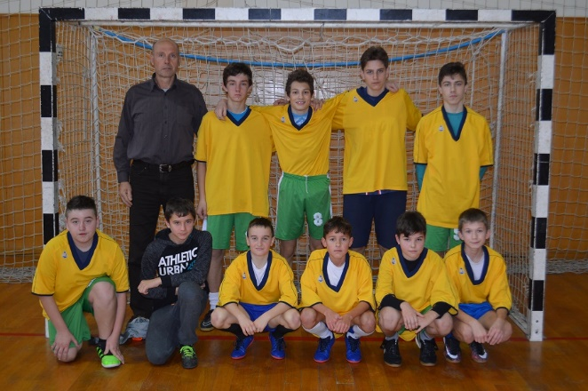
ZMAJ - IVANOVEC

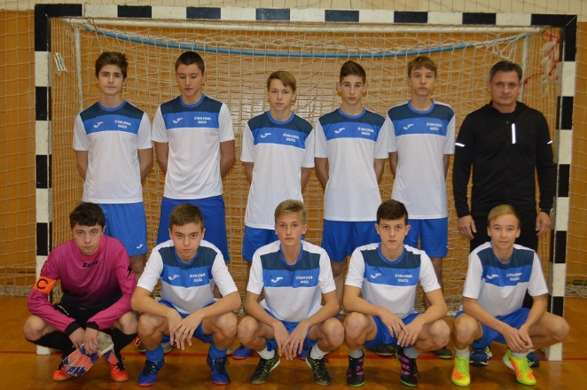
GORANI – SV. JURAJ NA BREGU

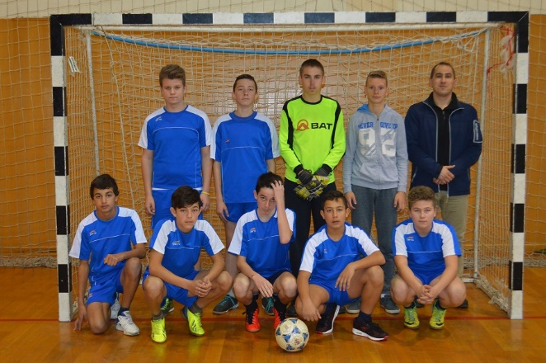
PRIBISLAV – PRIBISLAVEC

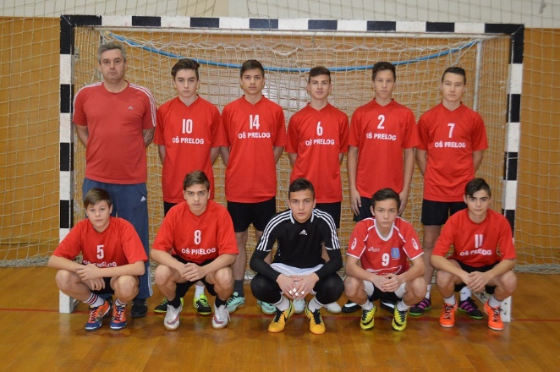
MLADOST – PRELOG

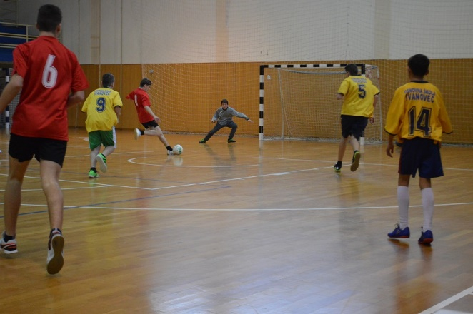

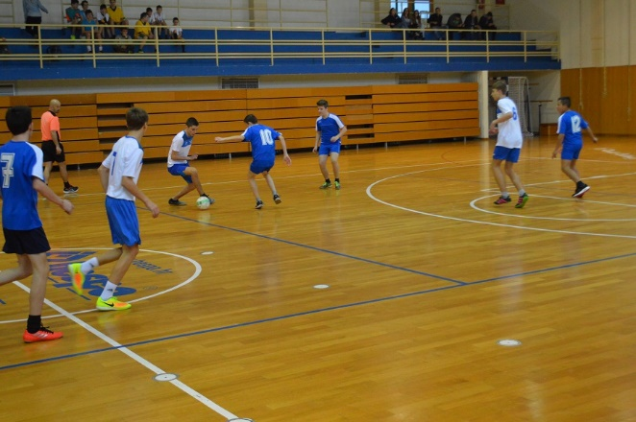

U Prelogu, 12.12.2016. Voditelj natjecanja: Božidar Žegarac

